2008年普通高等学校招生全国统一考试
理科综合物理部分试题（山东卷）

二、选择题(本题包括7小题，每小题给出的四个选项中，有的只有一个选项正确，有的有多个选项正确，全部选对的得4分，选对但不全的得2分，有选错的得0分)

16.用轻弹簧竖直悬挂的质量为m物体，静止时弹簧伸长量为L₀现用该弹簧沿斜面方向拉住质量为2m的物体，系统静止时弹簧伸长量也为L₀斜面倾角为30，如图所示。则物体所受摩擦力
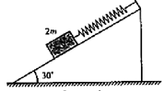
A.等于零
B.大小为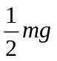,方向沿斜面向下
C.大于为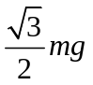，方向沿斜面向上
D.大小为mg,方向沿斜面向上
17.质量为1 500 kg的汽车在平直的公路上运动，v-t图象如图所示。由此可求
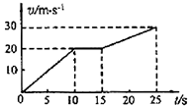
A.前25s内汽车的平均速度
B.前10 s内汽车的加速度
C.前10 s内汽车所受的阻力
D.15~25 s内合外力对汽车所做的功

18.据报道，我国数据中继卫星“天链一号01星”于2008年4月25日在西昌卫星发射中心发射升空，经过4次变轨控制后，于5月1日成功定点在东经77赤道上空的同步轨道。关于成功定点后的“天链一号01星”，下列说法正确的是
A.运行速度大于7.9 km/s
B.离地面高度一定，相对地面静止
C.绕地球运行的角速度比月球绕地球运行的角速度大
D.向心加速度与静止在赤道上物体的向心加速度大小相等
19.直升机悬停在空中向地面投放装有救灾物资的箱子，如图所示。设投放初速度为零，箱子所受的空气阻力与箱子下落速度的平方成正比，且运动过程中箱子始终保持图示姿态。在箱子下落过程中，下列说法正确的是
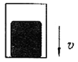
A.箱内物体对箱子底部始终没有压力
B.箱子刚从飞机上投下时，箱内物体受到的支持力最大
C.箱子接近地面时，箱内物体受到的支持力比刚投下时大
D.若下落距离足够长，箱内物体有可能不受底部支持力而“飘起来”
20.图1、图2分别表示两种电压的波形，其中图1所示电压按正弦规律变化。下列说法正确的是
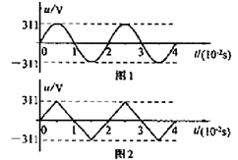
A.图1表示交流电，图2表示直流电
B.两种电压的有效值相等
C.图1所示电压的瞬时值表达式为u=311sin100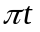 V
D.图1所示电压经匝数比为10:1的变压器变压后，频率变为原来的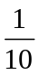
21.如图所示，在y轴上关于O点对称的A、B两点有等量同种点电荷+Q，在x轴上C点有点电荷-Q,且CO=OD, ∠ADO＝60.下列判断正确的是
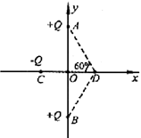
A.O点电场强度为零
B.O点电场强度为零
C.若将点电荷+q从O移向C,电势能增大
D.若将点电荷-q从O移向C，电势能增大
22.两根足够长的光滑导轨竖直放置，间距为L,底端接阻值为R的电阻。将质量为m的金属棒悬挂在一个固定的轻弹簧下端，金属棒和导轨接触良好，导轨所在平面与磁感应强度为B的匀强磁场垂直，如图所示。除电阻R外其余电阻不计。现将金属棒从弹簧原长位置由静止释放，则
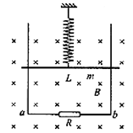
A.释放瞬间金属棒的加速度等于重力加速度g
B.金属棒向下运动时，流过电阻R的电流方向为a→b
C.金属棒的速度为v时，所受的按培力大小为F=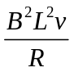
D.电阻R上产生的总热量等于金属棒重力势能的减少

第Ⅱ卷(必做120分+选做32分，共152分)
【必做部分】

23.（12分）2007年诺贝尔物理学奖授予了两位发现“巨磁电阻”效应的物理学家。材料的电阻随磁场的增加而增大的现象称为磁阻效应，利用这种效应可以测量磁感应强度。

若图1为某磁敏电阻在室温下的电阻-磁感应强度特性曲线，其中R_{B、}R_{O}分别表示有、无磁敏电阻的阻值。为了测量磁感应强度B，需先测量磁敏电阻处于磁场中的电阻值R_{B}。请按要求完成下列实验。
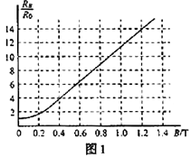
（1）设计一个可以测量磁场中该磁敏电阻阻值的电路，在图2的虚线框内画出实验电路原理图（磁敏电阻及所处磁场已给出，待测磁场磁感应强度大小约为0.6～1.0T，不考虑磁场对电路其它部分的影响）。要求误差较小。
提供的器材如下：
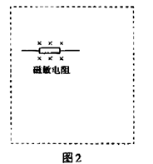
A.磁敏电阻，无磁场时阻值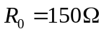
B.滑动变阻器R，全电阻约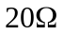
C.电流表，量程2.5mA,内阻约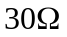
D.电压表，量程3V，内阻约3k
E.直流电源E，电动势3V，内阻不计
F.开关S，导线若干
（2）正确接线后，将磁敏电阻置入待测磁场中，测量数据如下表：
 | 1 | 2 | 3 | 4 | 5 | 6
U（V） | 0.00 | 0.45 | 0.91 | 1.50 | 1.79 | 2.71
I（mA） | 0.00 | 0.30 | 0.60 | 1.00 | 1.20 | 1.80
根据上表可求出磁敏电阻的测量值R_{B}= ，结合图1可知待测磁场的磁感
应强度B＝ T。
（3）试结合图1简要回答，磁感应强度B在0～0.2T和0.4～1.0T范围内磁敏电阻阻值的变化规律有何不同？
（4）某同学查阅相关资料时看到了图3所示的磁敏电阻在一定温度下的电阻-磁感应强度特性曲线（关于纵轴对称），由图线可以得到什么结论？
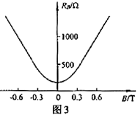
（1）如右图所示
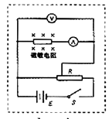
（2）1500 0.90
（3）在0～0.2T范围内，磁敏电阻的阻值随磁感应强度非线性变化（或不均匀变化）;在
0. 4～1.0T范围内，磁敏电阻的阻值随磁感应强度线性变化（或均匀变化）
（4）磁场反向，磁敏电阻的阻值不变。
25.（15分）某兴趣小组设计了如图所示的玩具轨道，其中“2008”四个等高数字用内壁光滑的薄壁细圆管弯成，固定在竖直平面内（所有数字均由圆或半圆组成，圆半径比细管的内径大得多），底端与水平地面相切。弹射装置将一个小物体（可视为质点）以v_{a}=5m/s的水平初速度由a点弹出，从b点进入轨道，依次经过“8002”后从p点水平抛出。小物体与地面ab段间的动摩擦因数u=0.3,不计其它机械能损失。已知ab段长L＝1. 5m，数字“0”的半径R＝0.2m，小物体质量m=0.01kg,g=10m/s²。求：
（1）小物体从p点抛出后的水平射程。
（2）小物体经过数这“0”的最高点时管道对小物体作用力的大小和方向。
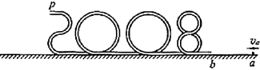
解：（1）设小物体运动到p点时的速度大小为v，对小物体由a运动到p过程应用动能定理得
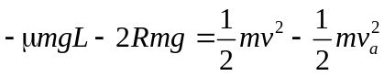 ①
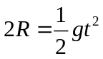 ②
s=vt ③
联立①②③式，代入数据解得
s=0.8m ④
（2）设在数字“0”的最高点时管道对小物体的作用力大小为F，取竖直向下为正方向
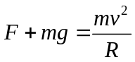 ⑤
联立①⑤式，代入数据解得
F＝0.3N ⑥
方向竖直向下
25.（18分）两块足够大的平行金属极板水平放置，极板间加有空间分布均匀、大小随时间周期性变化的电场和磁场，变化规律分别如图1、图2所示（规定垂直纸面向里为磁感应强度的正方向）。在t=0时刻由负极板释放一个初速度为零的带负电的粒子（不计重力）。若电场强度E₀、磁感应强度B₀、粒子的比荷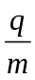均已知，且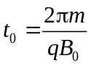，两板间距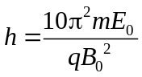。
（1）求粒子在0～t₀时间内的位移大小与极板间距h的比值。
（2）求粒子在板板间做圆周运动的最大半径（用h表示）。
（3）若板间电场强度E随时间的变化仍如图1所示，磁场的变化改为如图3所示，试画出粒子在板间运动的轨迹图（不必写计算过程）。
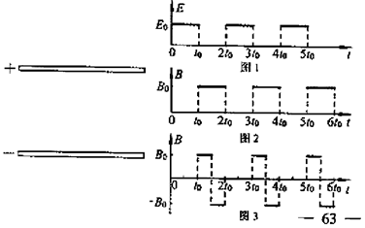
解法一：（1）设粒子在0～t₀时间内运动的位移大小为s₁
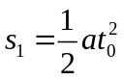 ①
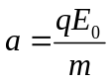 ②
又已知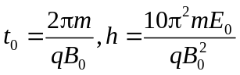
联立①②式解得
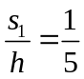 ③
（2）粒子在t₀~2t₀时间内只受洛伦兹力作用，且速度与磁场方向垂直，所以粒子做匀速圆周运动。设运动速度大小为v₁，轨道半径为R₁，周期为T，则
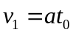 ④
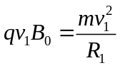 ⑤

联立④⑤式得
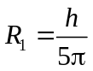 ⑥
又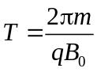 ⑦
即粒子在t₀~2t₀时间内恰好完成一个周期的圆周运动。在2t₀~3t₀时间内，粒子做初速度为v₁的匀加速直线运动，设位移大小为s₂
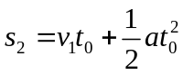 ⑧
解得 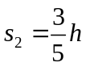 ⑨
由于s₁+s₂＜h,所以粒子在3t₀~4t₀时间内继续做匀速圆周运动，设速度大小为v₂，半径为R₂
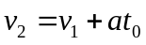 ⑩
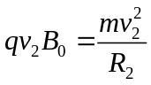
解得 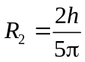
由于s₁+s₂+R₂＜h,粒子恰好又完成一个周期的圆周运动。在4t₀~5t₀时间内，粒子运动到正极板（如图1所示）。因此粒子运动的最大半径。
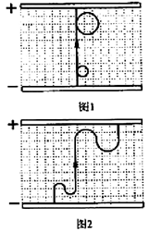
（3）粒子在板间运动的轨迹如图2所示。
解法二：由题意可知，电磁场的周期为2t₀，前半周期粒子受电场作用做匀加速直线运动，加速度大小为
方向向上
后半周期粒子受磁场作用做匀速圆周运动，周期为T
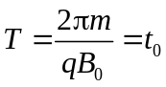
粒子恰好完成一次匀速圆周运动。至第n个周期末，粒子位移大小为s_{n}
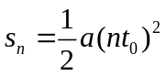
又已知 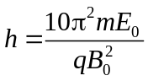
由以上各式得 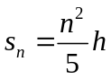
粒子速度大小为 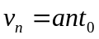
粒子做圆周运动的半径为 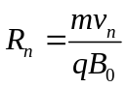
解得 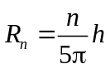
显然 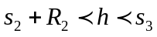
（1）粒子在0～t₀时间内的位移大小与极板间距h的比值
（2）粒子在极板间做圆周运动的最大半径 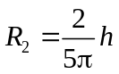
（3）粒子在板间运动的轨迹图见解法一中的图2。
36.（8分）【物理—物理3-3】
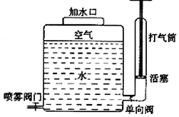
喷雾器内有10 L水，上部封闭有1atm的空气2L。关闭喷雾阀门，用打气筒向喷雾器内再充入1atm的空气3L（设外界环境温度一定，空气可看作理想气体）。
（1）当水面上方气体温度与外界温度相等时，求气体压强，并从微观上解释气体压强变化的原因。
（2）打开喷雾阀门，喷雾过程中封闭气体可以看成等温膨胀，此过程气体是吸热还是放热？简要说明理由。
解：（1）设气体初态压强为p₁,体积为V₁；末态压强为p₂,体积为V₂，由玻意耳定律
p₁V₁= p₁V₁ ①
代入数据得
p₂=2.5 atm ②
微观察解释：温度不变，分子平均动能不变，单位体积内分子数增加，所以压强增加。
（2）吸热。气体对外做功而内能不变，根据热力学第一定律可知气体吸热。
37．（8分）【物理—物理3-4】
麦克斯韦在1865年发表的《电磁场的动力学理论》一文中揭示了电、磁现象与光的内在联系及统一性，即光是电磁波。
- 一单色光波在折射率为1.5的介质中传播，某时刻电场横波图象如图1所示，求该光波的频率。
- 图2表示两面平行玻璃砖的截面图，一束平行于CD边的单色光入射到AC界面上，a、b是其中的两条平行光线。光线a在玻璃砖中的光路已给出。画出光线B从玻璃砖中管次出射的光路图，并标出出射光线与界面法线夹角的度数。
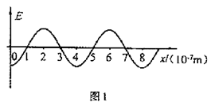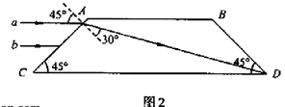
解：（1）设光在介质中的传播速度为v，波长为λ,频率为f，则
f=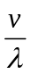 ①
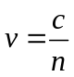 ②
联立①②式得 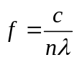 ③
从波形图上读出波长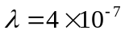m，代入数据解得
f=5×10¹⁴Hz
（2）光路如图所示
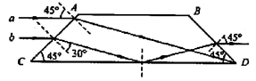
38．（8分）【物理—物理3-5】
（1）在氢原子光谱中，电子从较高能级跃迁到n=2能级发出的谱线属于巴耳末线系。若一群氢原子自发跃过时发出的谱线中只有2条属于巴耳末线系，则这群氢原子自发跃迁时最多可发生 条不同频率的谱线。
（2）一个物体静置于光滑水平面上，外面扣一质量为M的盒子，如图1所示。现给盒子—初速度v₀，此后，盒子运动的v-t图象呈周期性变化，如图2所示。请据此求盒内物体的质量。
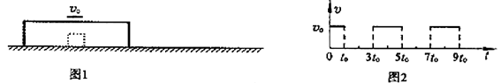
解：（1）6
（2）设物体的质量为m,t₀时刻受盒子碰撞获得速度v，根据动量守恒定律
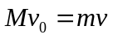 ①
3t₀时刻物体与盒子右壁碰撞使盒子速度又变为v₀，说明碰撞是弹性碰撞
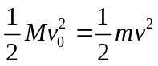 ②
联立①②解得
m=M ③
(也可通过图象分析得出v₀=v,结合动量守恒，得出正确结果)

2008年普通高等学校招生全国同一考试理科综合物理部分试题+解析（山东卷）
16．A 【解析】竖直挂时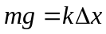，当质量为2m放到斜面上时，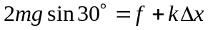，因两次时长度一样，所以也一样。解这两个方程可得，物体受到的摩擦力为零，A正确。
17．ABD 【解析】通过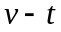图像的面积就是物体的位移，所以能求出面积，还知道时间，所以能求出平均速度，A对。图像的斜率就是物体的加速度，所以能得到１０秒内的加速度，B对。不知道汽车的牵引力，所以得不出受到的阻力，C错。15到25汽车的初速度和末速度都知道，由动能定理，可以得出合外力做的功，D对
18．BC 【解析】由题目可以后出“天链一号卫星”是地球同步卫星，运行速度要小于7.9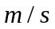,而他的位置在赤道上空，高度一定，A错B对。由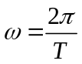可知，C对。由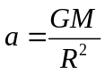可知，D错。
【高考考点】万有引力定律在航天中的应用。
19．C 【解析】因为受到阻力，不是完全失重状态，所以对支持面有压力，A错。由于箱子阻力和下落的速度成二次方关系，最终将匀速运动，受到的压力等于重力，最终匀速运动，BD错，C对。
20．C 【解析】交流电的概念，大小和方向都随时间变化，在t轴的上方为正，下方为负，A错。有效值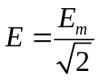只对正弦交流电使用，最大值一样，所以B错。由图可知，C对。变压之后频率不变，D错。
21．BD 【解析】电场是矢量，叠加遵循平行四边行定则，由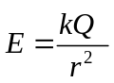和几何关系可以得出，A错B对。在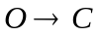之间，合场强的方向向左，把负电荷从Ｏ移动到C，电场力做负功，电势能增加，C错D对。
22.AC 【解析】在释放的瞬间，速度为零，不受安培力的作用，只受到重力，A对。由右手定则可得，电流的方向从b到a，B错。当速度为时，产生的电动势为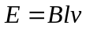，受到的安培力为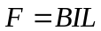，计算可得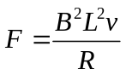,C对。在运动的过程中，是弹簧的弹性势能、重力势能和内能的转化，D错。

23．（1）见解析图
（2）1500；0.90
（3）在0～0.2T范围内，磁敏电阻的阻值随磁感应强度非线性变化（或不均匀变化）；在
0. 4～1.0T范围内，磁敏电阻的阻值随磁感应强度线性变化（或均匀变化）
（4）磁场反向，磁敏电阻的阻值不变。
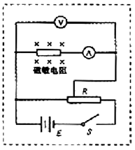
【解析】（1）当B＝0.6T时，磁敏电阻阻值约为6×150Ω＝900Ω，当B＝1.0T时，磁敏电阻阻值约为11×150Ω＝1650Ω．由于滑动变阻器全电阻20Ω比磁敏电阻的阻值小得多，故滑动变阻器选择分压式接法；由于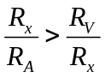，所以电流表应内接．电路图如图所示．
（2）方法一：根据表中数据可以求得磁敏电阻的阻值分别为：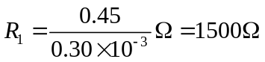，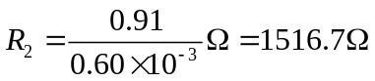，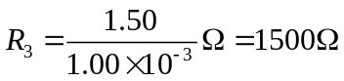，
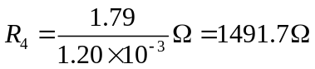，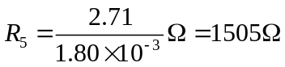，
故电阻的测量值为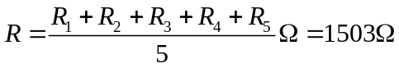（1500－1503Ω都算正确．）
由于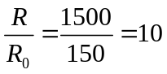，从图1中可以读出B＝0.9T
方法二：作出表中的数据作出U－I图象，图象的斜率即为电阻（略）．
（3）在0～0.2T范围，图线为曲线，故磁敏电阻的阻值随磁感应强度非线性变化（或非均匀变化）；在0.4～1.0T范围内，图线为直线，故磁敏电阻的阻值随磁感应强度线性变化（或均匀变化）；
（4）从图3中可以看出，当加磁感应强度大小相等、方向相反的磁场时，磁敏电阻的阻值相等，故磁敏电阻的阻值与磁场方向无关．
本题以最新的科技成果为背景，考查了电学实验的设计能力和实验数据的处理能力．从新材料、新情景中舍弃无关因素，会看到这是一个考查伏安法测电阻的电路设计问题，及如何根据测得的U、I值求电阻．第（3）、（4）问则考查考生思维的灵敏度和创新能力．总之本题是一道以能力立意为主，充分体现新课程标准的三维目标，考查学生的创新能力、获取新知识的能力、建模能力的一道好题．
24．（1）0.8m
（2）0.3N 方向竖直向下

【解析】
（1）设小物体运动到p点时的速度大小为v，对小物体由a运动到p过程应用动能定理得
①
②
s=vt ③
联立①②③式，代入数据解得
s=0.8m ④
（2）设在数字“0”的最高点时管道对小物体的作用力大小为F，取竖直向下为正方向
⑤
联立①⑤式，代入数据解得
F＝0.3N ⑥
方向竖直向下
本题将匀变速直线运动、圆周运动、平抛运动三种高中物理中典型的运动模型相结合，全面考查了力学两大基本观点和一个基本方法．分析圆周运动某一点的受力情况用牛顿第二定律，曲线运动全过程分析用动能定理，研究平抛运动的基本方法是运动的合成和分解．本题题意较新颖，是一道中等难度的好题．
25．（1）1:5
（2）2h:5π
（3）见解析
【解析】解法一：（1）设粒子在0～t₀时间内运动的位移大小为s₁
①
②
又已知
联立①②式解得
③
（2）粒子在t₀~2t₀时间内只受洛伦兹力作用，且速度与磁场方向垂直，所以粒子做匀速圆周运动。设运动速度大小为v₁，轨道半径为R₁，周期为T，则
④
⑤

联立④⑤式得
⑥
又 ⑦
即粒子在t₀~2t₀时间内恰好完成一个周期的圆周运动。在2t₀~3t₀时间内，粒子做初速度为v₁的匀加速直线运动，设位移大小为s₂
⑧
解得 ⑨
由于s₁+s₂＜h,所以粒子在3t₀~4t₀时间内继续做匀速圆周运动，设速度大小为v₂，半径为R₂
⑩
解得
由于s₁+s₂+R₂＜h,粒子恰好又完成一个周期的圆周运动。在4t₀~5t₀时间内，粒子运动到正极板（如图1所示）。因此粒子运动的最大半径。
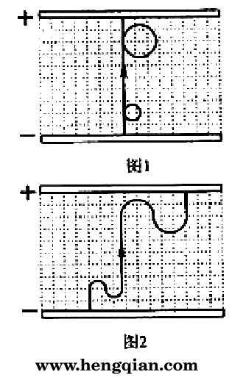
（3）粒子在板间运动的轨迹如图2所示。
解法二：由题意可知，电磁场的周期为2t₀，前半周期粒子受电场作用做匀加速直线运动，加速度大小为
方向向上
后半周期粒子受磁场作用做匀速圆周运动，周期为T
粒子恰好完成一次匀速圆周运动。至第n个周期末，粒子位移大小为s_{n}
又已知
由以上各式得
粒子速度大小为
粒子做圆周运动的半径为
解得
显然
（1）粒子在0～t₀时间内的位移大小与极板间距h的比值
（2）粒子在极板间做圆周运动的最大半径
（3）粒子在板间运动的轨迹图见解法一中的图2。
本题设计巧妙，考查了带电粒子在交替的匀强电场中和匀强磁场中的运动．有些考生看到题目过程复杂而望而生畏，不去做具体的分析，找不到解决问题的突破口．本题过程虽复杂，但掌握了带电粒子在两种场中的运动规律，分析清楚粒子的运动过程（有电场时做匀加速直线运动，有磁场时做匀加速直线运动），即可正确求解．本题字符太多，也是部分学生易丢分点．
36．（1）2.5atm；微观解释：温度不变，分子平均动能不变，单位体积内分子数增加，所以压强增加。
（2）吸热。气体对外做功而内能不变，根据热力学第一定律可知气体吸热。
【解析】
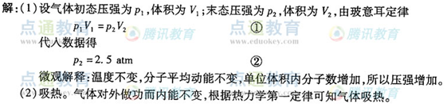
本题注意应用气体实验定律的研究对象是一定质量的气体，要合理选择研究对象，保证应用定律的条件成立．
37．（1）5×10¹⁴Hz
（2）光路图见解析
【解析】
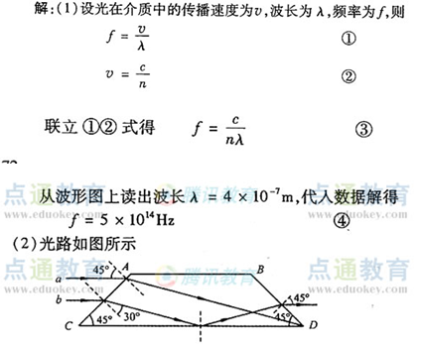
本题考查了3－4部分的两个重要知识点：波的图象、波长周期频率的关系和几何光学．题目难度不大，要注意基本知识的落实情况．
38．（1）6；（2）M
【解析】
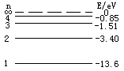
两条巴尔末线系谱线

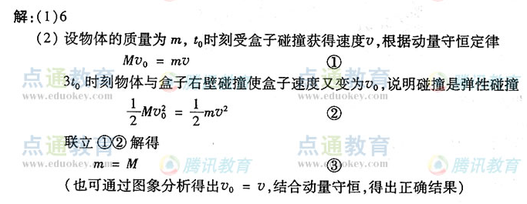
本题为了照顾3－5课本知识的覆盖面，此题也是两部分知识的组合，考查了玻尔能级跃迁和动量守恒定律．第（1）小题较基础，第（2）小题首先要从图象上分析出盒子和物体间的碰撞为弹性碰撞．

